802.1D
RSTP(Rapid Spanning Tree Protocol)

必备：
- 桥操作：
A. 唯一组播MAC地址，供桥通信(如：01:80:C0:00:00:00);
B. 唯一桥ID，桥网络间的标识;
C. 唯一桥端口ID，桥内部标识;

- 管理拓扑结构：
A. 桥优先级;
B. 桥上每一端口优先级;
C. 桥上每一端口路径开销;

RSTP overview(感觉与STP不同之处):
- 消除临时环路的发生可能；
- 提供快速的状态转换；
- 边缘端口(Edge Port)直接转变到Forwarding状态功能；

Priority vector:
比较顺序：
- RB ID
- RPC(Root Path Cost)
- Bridge ID(transmit bridge)
- Port ID(out)
- Port ID(in)

向量格式，类型：
port priority vector = {RB_ID, RPC, DB_ID, DP_ID, BP_ID}

message priority vector
-> port priority vector
-> root path priority vector --
| -> root priority vector
-> bridge priority vector ---------- |
-> root priority vector |
v
destinated priority vector
NB:
RB – RootBridge
RPC – RootPathCost
DB – DestinatedBridge
DP – DestinatedPort
BP – BridgePort

更新port_prio_vector:
- 每个端口保持着自己的port_prio_vector, 当收到BPDU,会使用里面的优先级信息（message_prio_vector）,如果比自己的端口优先级高或者指定桥和指定端口相同，则更新;
- 如果 destinated_prio_vector 高于 port_prio_vector, 则更新。

Port Role(see below figures):
- Root Port: non-RB，the source of the root priority vector is the Root Port;
- Destinated Port: port_prio_vector is destinated_prio_vector;
- Alternate Port: Each Port, other than the Root Port, whose port priority vector has been received from another Bridge;
- Backup Port: Each Port that has a port priority vector that has been received from another Port on this Bridge is a Backup Port.
- Disabled Port: not operational or 被管理员禁止.
NB: RSTP将端口状态和端口角色分开（STP不同）
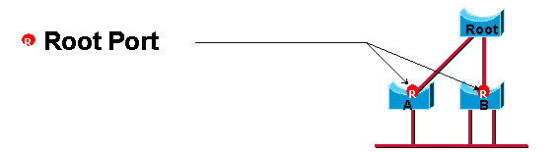

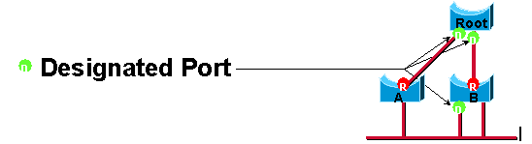

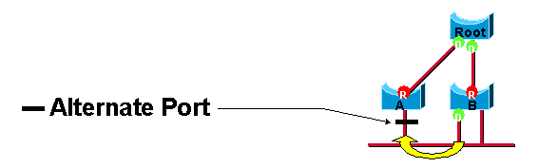
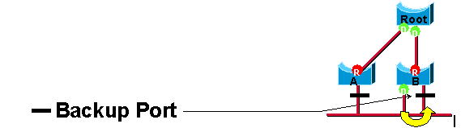

Port States:
- forwarding
- learning

NB: In a stable network, Root Ports and Destinated Ports are Forwarding, while Alternate, Backup, and Disabled Ports are Discarding.

名词简语:
- Root Bridge(RB): 网络中有着最好(最小)ID的桥；
- Root Path Cost: 到达RB的最小开销；
- Root Port(RP): 桥上连接到RB路径开销最小的端口；
- Destinated Bridge(DB): LAN上，有着最小路径开销的桥
- Destinated Port(DP): 连接到DB的端口；
- Edge Port(EP): 叶子；或P2P中间的LAN
NB:
- 如存在多选择，会按照各优先级或某ID再决定唯一者；
- RB中没有RP，所有端口为DP；
- DB中的非RP，DP端口则为Backup Port(BP);
- 非DB中的非RP，DP端口则为Alternate Port(AP);
- 每个网络中有一个RB;
- 每个网段有一个DP;
- 每个非根桥有一个RP;

BPDUs Type:
- Configuration BPDU – 仅从DP发送；
- TCN (Topology Change Notification) BPDU
- RST BPDU (RSTP only)
NB:
- RSTP兼容STP，在与STP桥通信时，会关闭一些功能（如：快速状态切换），同时，发送的BPDU会相应变为CONFIG_BPDU和TCN_BPDU.

生成树信息变更：
- 新树信息快速散播；
- 防止风暴，使用 message age 和 maximum age.
- MAC 参数变化(MAC_Operational) 和 MAC component 失败无法获知的情况下，需要有个超时。

端口状态变更：
To discarding: 无成环风险；
To forwarding: 该端口变为RP或者 DP根据以下规则
- 经过足够时间后（整棵树状态更新完毕），或者
- Port现在是RP,并且该桥其他端口曾经是RP并且现在不是并且也不会是FORWARDING态（第3点属于例外）或者
- 该端口与DP连接，之间是点对点（ adminPointToPointMAC and operPointToPointMAC）的连接方式，与它连接的桥端口状态保持同步或者该桥端口处于DISCARDING态，或者
- 该端口是边缘端口。

STM变量：
- proposing
- proposed
- sync
- synced
- agree
- agreed
NB – DP端口转变为DISCARDING需要权限，转变为FORWARDING，需要按照邻居桥的顺序变化， 这对从根桥开始的拓扑结构来说，存在一个阻断的时间，直到整棵树的拓扑稳定。

see also: Proposal/Agreement Sequence in cisio doc
总的看RSTP，从root到整棵树，是从上到下，一层一层BLOCK, 这与拓扑变更机制的第2点不同。
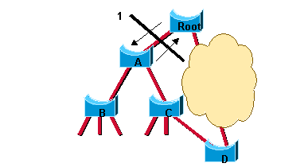

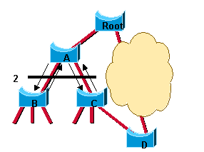

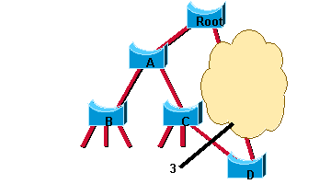

更新学习表信息（learned station location info – station 理解为带有MAC的设备）
- station 位置信息存在于 Filtering Database 中

何时更新：
  - station上电后传输帧时
  - 拓扑结构重新配置时（即使是一小部分）
  - 某个端口脱离拓扑时，其上的station需要通过其他端口完成新的拓扑结构变换（边缘端口上的主机离开网络不需要更新，也不会产生TCN）

？？ ADDRESS FLUSH？？

NB:
边缘端口不刷新MAC ADDRESS；
边缘端口不会收到BPDU；
边缘端口都是指定端口吗？？

The Filtering Database
- Static, and management, no age.
- Dynamic, and automatically.

拓扑变更机制：
- RSTP使用新的机制：
  - Topology Change Detection －只有非EP转为FORWARDING态会引起拓扑改变，当探测到拓扑改变：
    - 在本桥所有非边缘DP和RP上启动 TC While timer.
    - 刷新与这些端口相关联的MAC地址。
  - Topology Change Propagation － 当桥从邻居桥收到带TC的BPDU时：
    - 清除所有端口学习到的MAC地址，除了接收到TC的端口；
    - 在本桥所有DP和RP上启动 TC While timer，并向他们发送带TC的BPDU。
如下图，速度在此（一次完成，STP需要两次）：

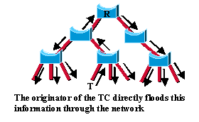

几个Timer：
- BR-Hello-time: 3次收不到回应，则AGE（保活机制，主动方式，STP则被动等RELAY_TIME）
- BR-Max-age: rootbridge 的 MAXIMUM AGE（最大消息生存时间）。
- BR-Forward Relay: Rp和 DP转化为FORWARDING的时间；
- Transmit Hold Count: 控制传输速率
- Migrate Time
- message age:收到BPDU则加1，超过MAXIMUM AGE 则丢弃，限制传输距离。
STP BPDU 报文格式：
http://www.56cto.com/html/Cisco/1/200807/28-40278.html

tcpdump stp -d:

(000) ldh [12]
(001) jgt #0x5dc jt 5 jf 2 /* 0x5dc = 1500 bytes */
(002) ldb [14]
(003) jeq #0x42 jt 4 jf 5 /* LLC header */
(004) ret #96
(005) ret #0

STP缺点：
收敛时间长，默认为 2 * Forward Delay(15s) = 30s 网管u家u.bitscn@com

http://hi.baidu.com/zuoyingtm/blog/item/a18bbd13b6e9e3846438db51.html

--VITESSE GROCX BOARD--

4.2.3 This implies that BPDUs are terminated by the switch-core.

Analyzer Configurations for RSTP Support:

SRCMASKS / AGGRMSKS / LEARNMASK / CAPENAB.BPDU / CAPQUEUE.BPDU_Q

RSTP Port State Properies

Discarding / Learning / Forwarding

NB: STP states disabled, blocking and listening correspond to the discarding state of RSTP.

RSP Port State Configuration for Port p (配置例子:Table-110)
内核配置 switch port的状态。所有 BPDU转发到CPU处理， switch不处理。

